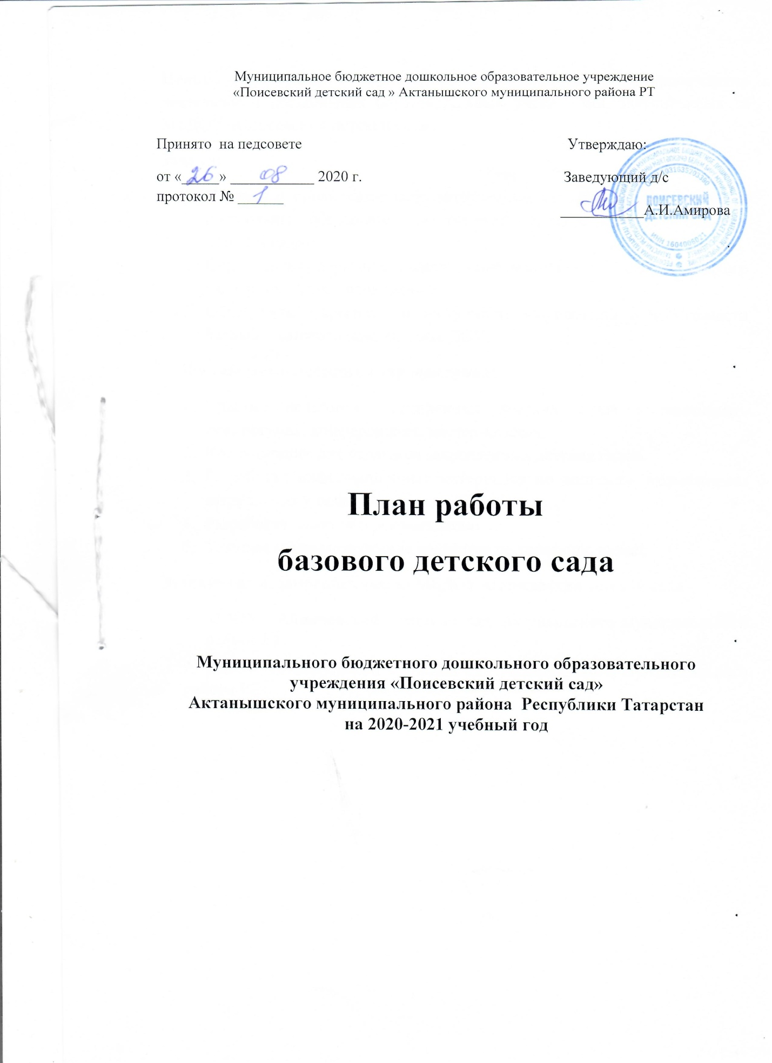

Цель: осуществление организационно–методического сопровождения деятельности дошкольных образовательных учреждений, закрепленных за МБДОУ «Поисевский детский сад» .
Задачи:
- Изучить и проанализировать затруднения, испытываемые педагогами дошкольных образовательных учреждений, закрепленных за базовым детским садом.
- Определить содержание и направление деятельности базового детского сада, разработать план работы.
- Обеспечить открытость и доступность информации о деятельности базового детского сада на сайте ДОУ.
Формы методического сопровождения:
- Участие педагогов закрепленных детских садов в семинарах–практикумах, конференциях, мастер-классах.
- Консультации для педагогов закрепленных детских садов.
- Разработка информационных материалов по вопросам, вызывающим затруднения у педагогов.
- Разработка памяток и рекомендаций.
- Текущее консультирование педагогов по телефону, e-mail.
Детские сады, закрепленные за МБДОУ «Поисевский детский сад»

МДОУ «Аймановский детский сад Актанышского муниципального района РТ»

2. МДОУ «Зубаеровский детский сад Актанышского муниципального района РТ»

План работы базового детского сада (БДС) на 2020-2021 учебный год
Этапы | № | Haпpaвления и сoдеpжaние деятельности | Сpoки | Ответственные
Организационно-подготовительный | 1 | Разработка плана работы на 2020-2021 учебный год | Сентябрь 2020 | Заведующий МБДОУ А.И.Амирова  старший воспитатель  Л.А.Нургалиева
Основной |  | Конкурс “Воспитатель года» среди воспитателей базовых детских садов. | Ноябрь  2020 | Заведующий МБДОУ  А.И.Амирова  старший воспитатель  Л.А.Нургалиева
Основной | 3 | Консультация на тему: «Применение цифровой технологии в детском саду» | Декабрь  2020 | Старший воспитатель  Л.А.Нургалиева
Основной | 4 | Семинар практикум на тему: «Цифровые технологии в детском саду» | 20 январь  2021 | Старший воспитатель  Л.А.Нургалиева
Основной | 5 | Консультация для воспитателей ДОУ на тему: «Планирование воспитательно-образовательного процесса в детском саду» | Апрель  2021 | Старший воспитатель  Л.А.Нургалиева
Основной | 6 | Участие педагогов закрепленных детских садов в семинарах-практикумах, конференциях, проводимых на базе МБДОУ «Поисевский детский сад» | В течение года | Старший воспитатель  Л.А.Нургалиева
Основной | 7 | Текущее консультирование и оказание методической помощи по телефону, в онлайн-режиме, e-mail. | В течение года | Заведующая МБДОУ А.И.Амирова, старший воспитатель  Л.А.Нургалиева
Основной | 8 | Размещение информации о работе базового детского сада на сайте ДОУ | В течение года | Старший воспитатель Л.А.Нургалиева
Итоговый | 9 | Подготовка и предоставление отчета о деятельности базового учреждения за 2020-2021 учебный год | Май 2019 | Старший воспитатель Л.А.Нургалиева
Итоговый | 10 | Рефлексивная деятельность – итоги работы базового учреждения | Май 2019 | Заведующая МБДОУ А.И.Амирова старший воспитатель Л.А.Нургалиева.

